Увлекательные семейные мастер-классы в Творческом центре "Москворечье"
30.09.2016
В октябре Центр керамического искусства "Майолика" и Детская изостудия "Улей" Творческого центра "Москворечье" подготовили для всех желающих увлекательные семейные мастер-классы.
В Центре керамического искусства "Майолика" под чутким руководством главного творца, наставника и вдохновителя - Светланы Сергеевны Морозовой, ребята познакомятся с простым и удивительным материалом - глиной, которая позволит воплотить в жизнь самые смелые идеи, фантазии и задумки.
06 октября в 19.00 состоится увлекательный мастер-класс "Ботаника". Здесь дети и взрослые из обычной природной глины собственноручно изготовят изящный и оригинальный подарок - подсвечник. Изделия творцов будут выполнены в виде листиков, и поэтому могут органично подойти для любого интерьера. Интересные формы и необычные размеры подсвечников будут зависеть от выбора листьев, которые послужат шаблонами и фантазии авторов.
А 20 октября в 19.00 пройдёт мастер-класс "Пуговка на счастье", где ребята научатся легко и быстро изготовить красивые эксклюзивные пуговицы. Их в последствии можно будет пришивать на платья, сумки - то есть использовать по прямому назначению, а так же носить как брошки, декорировать ими браслеты, колье и даже панно. Участникам мастер-класса представится уникальная возможность изготовить несколько эксклюзивных вещиц из красной и белой глины. Все поделки обязательно пройдут термическую обработку - обжиг, и вернутся своим создателям.
Мастер-классы проходят бесплатно в Аудитории № 214 по предварительной записи по телефону: 8 (916) 841-45-38.

Осень - это чудесная пора, когда приходит время собирать долгожданный урожай, и по этому случаю, для любителей живописи, Образцовая самодеятельная студия "Детская изостудия "Улей" под руководством Заслуженного работника культуры РФ, члена Московского союза художников Юрия Григорьевича Изосимова и члена Творческого Союза художников России и Международной Федерации художников Ольги Анатольевны Изосимовой, подготовили удивительный осенний мастер-класс под названием "Изобилие".
13 октября в 16.00 час. в выставочном зале Творческого центра "Москворечье" под чутким руководством опытных художников, участникам мастер-класса будет предложено создать натюрморт в технике "гуашь", составленный из ярких и сочных осенних даров природы.
Вход свободный.
Каширское шоссе, 52
Телефон для справок: +7 499 324 07 04
Возрастные ограничения: 6+
#Культурный Центр
#Департамент Культуры
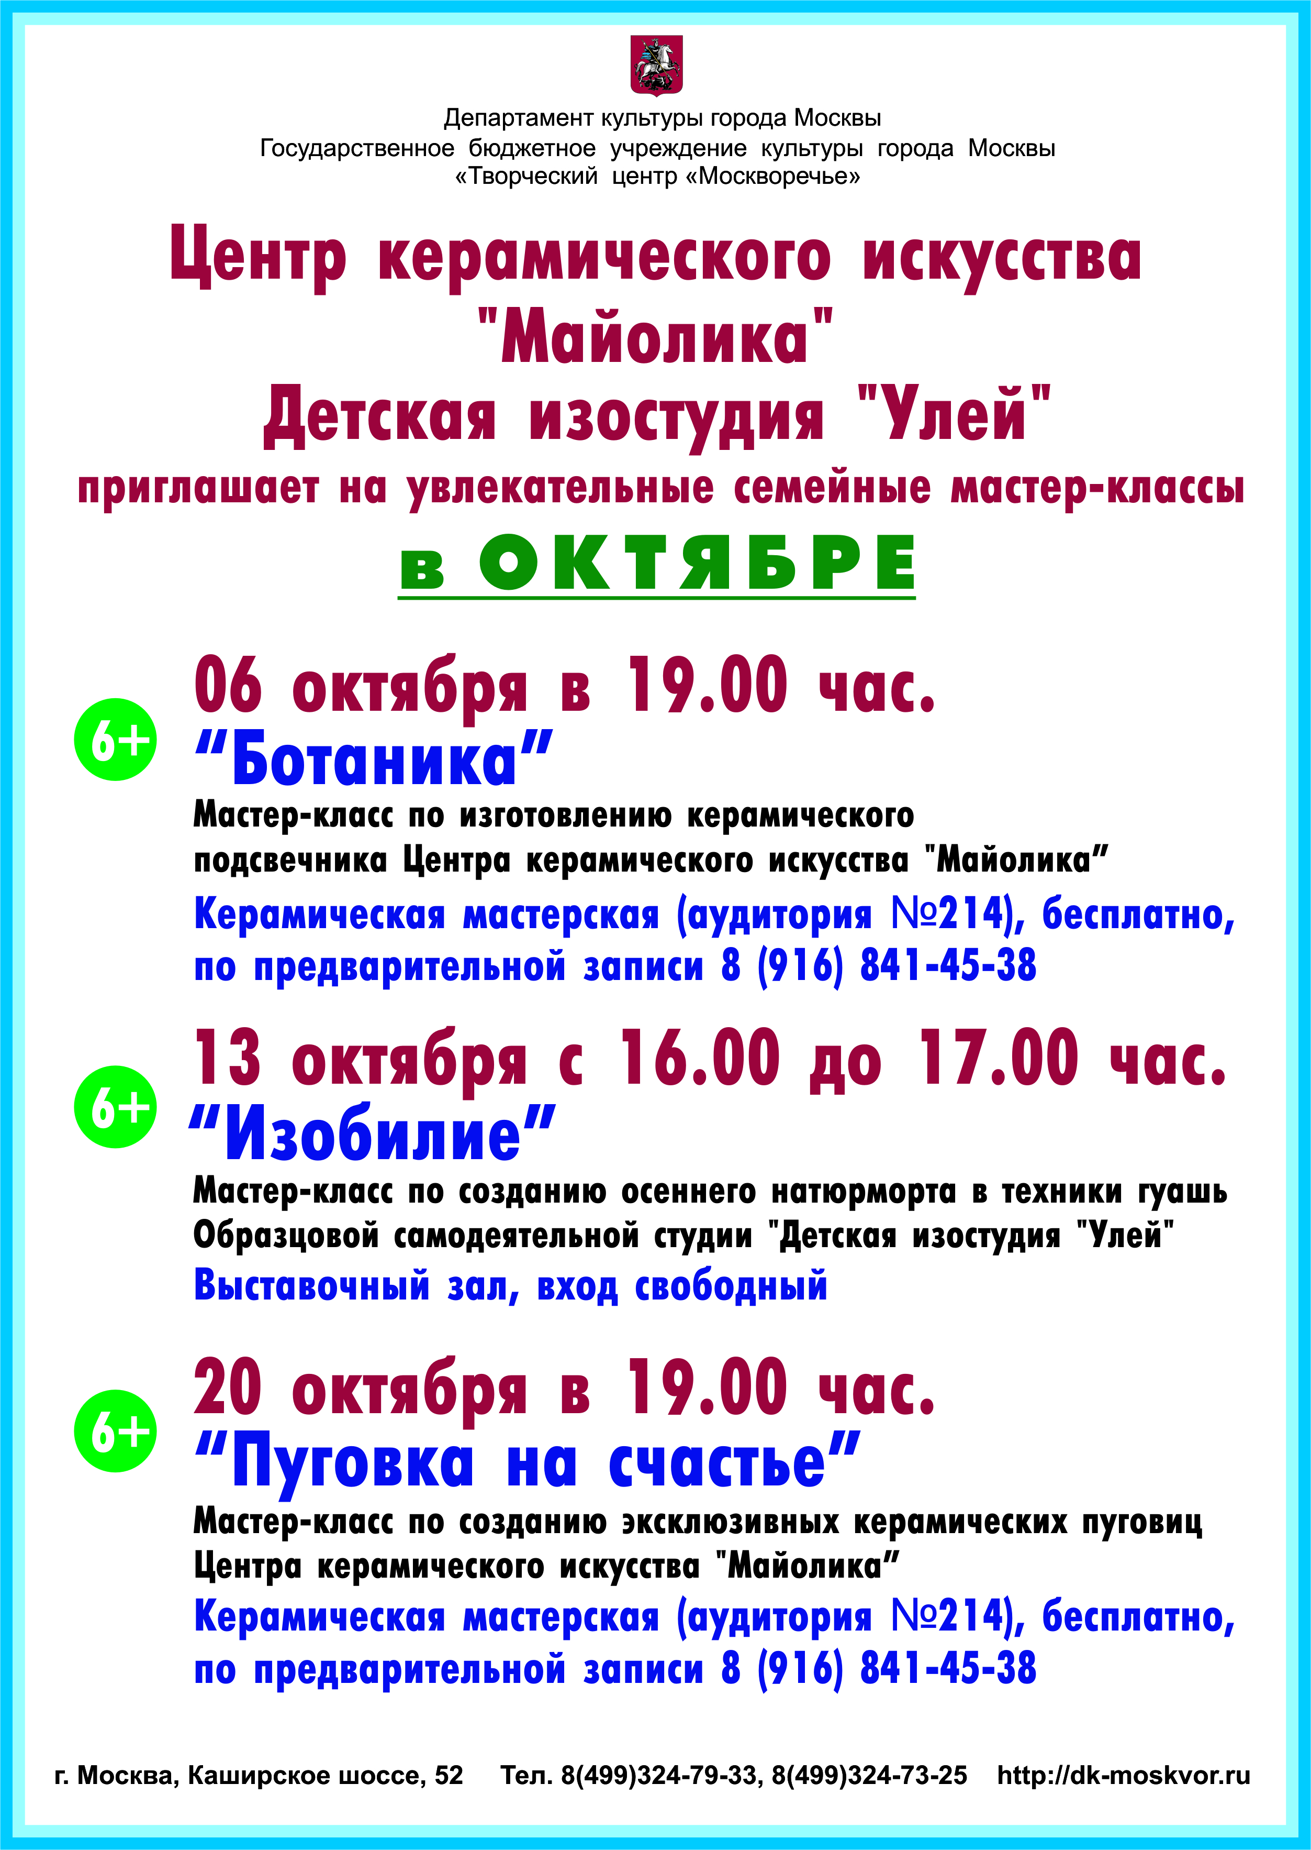

Адрес страницы: http://moskvoreche-saburovo.mos.ru/organization-of-recreational-social-and-educational-sports-and-recreational-and-sports-work-with-the/detail/3854313.html
Управа района Москворечье-Сабурово города Москвы

